1. ПОСТАНОВКА ЗАДАЧИ СОЗДАНИЯ СИСТЕМЫ РЕГИСТРАЦИИ КУРСОВ ДЛЯ УЧЕБНОГО ЗАВЕДЕНИЯ

Система должна позволять студентам регистрироваться на курсы и просматривать свои табели успеваемости с ПК, подключенных к локальной сети университета. Преподаватели должны иметь доступ к онлайновой системе, чтобы указать курсы, которые они будут читать, и проставить оценки за курсы.
База данных, содержащая всю информацию о курсах (каталог курсов), поддерживается реляционной СУБД (можно использовать объектно-ориентированную СУБД типа ORACLE). Система должна работать с существующей БД в режиме доступа без обновления.
В начале семестра студенты могут запросить каталог курсов (содержит список курсов), предлагаемых в данном семестре. Информация о каждом курсе должна включать имя преподавателя, должность, наименование кафедры и требования к предварительному уровню подготовки, т.е. прослушанным курсам.
Система должна позволять студентам выбирать 4 курса в семестре. Каждый студент может указать 2 альтернативных курса на тот случай, если какой-либо из выбранных курсов окажется уже заполненным или отмененным. На каждый курс может записаться не более 20 и не менее 10 студентов (если менее 10, то курс будет отменён). В каждом семестре существует период (1-ый месяц семестра), когда студенты могут изменить свои планы, т.е. в это время студенты должны иметь доступ к системе, чтобы добавить или удалить выбранные курсы.
После того как процесс регистрации студентов завершен (по истечению 1-го месяца семестра), система должна направлять информацию в расчетную систему, чтобы студент мог внести плату за семестр. Если курс окажется заполненным в процессе регистрации, студент должен быть извещен об этом до окончательного формирования его личного учебного плана.
В конце семестра студенты должны иметь доступ к системе для просмотра своих электронных табелей успеваемости (информация конфиденциальна, т.е. система должна обеспечивать ее защиту от несанкционированного доступа).
Преподаватели должны иметь доступ к онлайновой системе, чтобы указать курсы, которые они будут читать, и возможность просматривать список студентов, записавшихся на курсы. Преподаватели должны так же иметь возможность проставить оценки за курсы.

  - СОСТАВЛЕНИЕ ГЛОССАРИЯ ПРОЕКТА

Глоссарий предназначен для описания терминологии предметной области. Он может быть использован как неформальный словарь данных системы.
Для чего нужен такой словарь? Он нужен, прежде всего, для того, чтобы обнаружить классы и объекты (или кандидатов на роль классов и объектов).
Для составления глоссария будем использовать классический подход Йордана, в котором кандидаты на роль классов и объектов выбираются из списка осязаемых элементов предметной области (предметы, устройства, события, структуры, роли, места, внешние системы).
Ниже приведены термины глоссария и их значения.

№ | Термин | Значение
1 | Курс (Course) | Учебный курс, предлагаемый учебным заведением.
2 | Конкретный курс (Course Offering) | Конкретное чтение данного курса в конкретном семестре (один и тот же курс может вестись в нескольких параллельных сессиях). Включает точные дни недели и время.
3 | Учебный график (Schedule) | Курсы, выбранные студентом в данном семестре.
4 | Список курса (Roster) | Список всех студентов, записавшихся на конкретный курс.
5 | Табель успеваемости (Report Card) | Все оценки за все курсы, полученные студентом в данном семестре.
6 | Каталог курсов (Course Catalog) | Полный каталог всех курсов, предлагаемых заведением.
7 | Расчётная система (Billing System) | Система обработки информации об оплате курсов.
8 | Оценка (Grade) | Оценка, полученная студентом за конкретный курс.
9 | Профессор (Professor) | Преподаватель учебного заведения
10 | Студент (Student) | Личность, которая проходит обучение в заведении.

  - МОДЕЛЬ ВАРИАНТОВ ИСПОЛЬЗОВАНИЯ

Итак, для создания модели вариантов использования необходимо определить действующих лиц (актанты) и варианты использования (основные функциональные требования - что должна делать система для каждого пользователя).
Модель вариантов использования помогает клиентам, пользователям и разработчикам договориться о способах использования системы.
Большинство систем имеет множество категорий пользователей. Поэтому каждая категория пользователей представляется отдельным актантом. Актанты используют систему, взаимодействуя с вариантами использования. Полный набор актантов и вариантов использования и их взаимодействия образует модель вариантов использования.

Действующие лица:
- Student (Студент) – записывается на курсы.
- Professor (Профессор) – выбирает курсы для преподавания.
- Registrar (Регистратор) – формирует учебный план и каталог курсов, а также ведет все данные о курсах, профессорах и студентах.
- Billing System (Расчетная система) – получает от данной системы информацию по оплате курсов.
- Course Catalog (Каталог курсов) – передает в систему информацию из базы данных каталога курсов, предполагаемых учебных заведений.
Можно заметить, что все действующие лица, кроме регистратора, взяты из глоссария проекта. Внешняя система (Расчетная система) и база данных каталогов курсов (Каталог курсов) представляются отдельными действующими лицами, так как они взаимодействуют с нашей системой.

ВАРИАНТЫ ИСПОЛЬЗОВАНИЯ

Вариант использования предоставляет собой последовательность действий (транзакций), выполняемых системой в ответ на событие, которое инициируется некоторым действующим лицом.
Мы ищем варианты использования, рассматривая, как пользователи хотят использовать систему для выполнения своей работы. Под пользователями в данном случае понимаются все действующие лица, кроме внешних систем и баз данных.
Итак, для нашей системы, исходя из потребностей пользователей, можно выделить следующие (основные) варианты использования:

- Login (Войти в систему)
- Registrer for Courses (Зарегистрироваться на курсы)
- View Report Card (Просмотреть табель успеваемости)
- Select Courses to Teach (Выбрать курсы для преподавания)
- Submit Grades (Проставить оценки)
- Maintain Professor Information (Ввести информацию о профессорах)
- Maintain Student Information (Ввести информацию о студентах)
- Close Registration (Закрыть регистрацию)

ДИАГРАММА ВАРИАНТОВ ИСПОЛЬЗОВАНИЯ

На диаграмме вариантов использования показывают взаимодействия (связи) между всеми действующими лицами и вариантами использования. Поэтому диаграмма должна показывать, какие действующие лица инициируют варианты использования, а также должна отображать, когда действующие лица получают информацию от вариантов использования.
Основные взаимодействия между действующими лицами и вариантами использования задаются с помощью связи ассоциации (однонаправленной). Направление стрелки показывает, кто инициирует связь (всегда действующие лицо) и какой вариант использования отправляет информацию внешнему действующему лицу.
Между действующими лицами и вариантами использования установлены связи ассоциации.
Наличие общего варианта использования Login для трех действующих лиц позволяет обобщить их поведение и ввести новое действующее лицо Any User (Любой Пользователь). Поэтому между ними установлена связь обобщение.
Диаграмма вариантов использования для нашей системы показана на рис. 1.1.

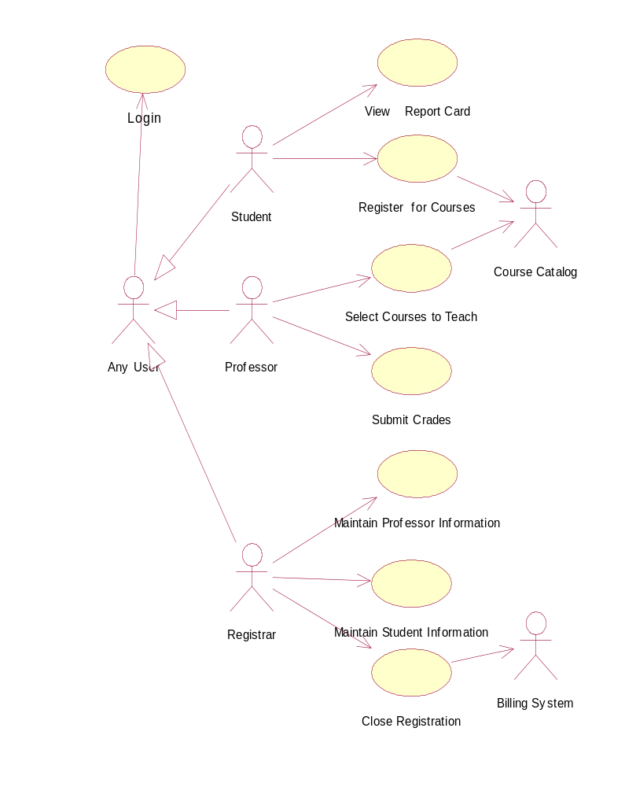

Рис. 1.1. Диаграмма вариантов использования

Указание. При работе в среде EA проще всего в начале поместить всех действующих лиц и все варианты использования в браузер в представлении Use Case View. Для этого необходимо проделать следующие шаги:

- Щелкните правой кнопкой мыши по пакету Use Case View в браузере.
- Выберите пункт New->Actor (или Use Case) в открывающемся меню.
- В браузере появиться новое действующее лицо (в случае Actor) под названием NewClass или новый вариант использования (в случае Use Case) под названием NewUseCase. Слева от этих имен вы увидите соответствующую пиктограмму UML.
- Введите соответствующие имена действующих лиц и вариантов использования.
В среде диаграммы вариантов использования создаются в представлении Use Case View (там же находятся действующие лица и варианты использования).
Главная диаграмм (Main) предлагается по умолчанию. В процессе моделирования системы можно, если необходимо, разработать затем любое количество дополнительных диаграмм.
Для того чтобы получить доступ к главной диаграмме вариантов использования и создать ее, необходимо проделать следующее:
- Откройте представление Use Case View, щёлкните по значку «+» рядом с представлением.
- Откройте главную диаграмму, дважды щелкнув мышью по значку Main.
- Перетащите действующие лица и варианты использования из браузера в рабочее поле главной диаграммы.
- С помощью кнопки Unidirectional Association (однонаправленная ассоциация) панели инструментов нарисуйте все связи коммуникации между действующими лицами и вариантами использования. Между действующими лицами Student, Professor, Regisstrar и Any User добавьте связи обобщения.
- Сохраните диаграмму (File->Save).

Для создания новой диаграммы вариантов (если понадобиться) проделайте следующие шаги:
- Щёлкните правой кнопкой мыши по пакету Use Case View в браузере.
- Выберите пункт New->Use Case Diagram из всплывающего меню.
- Выделив новую диаграмму, введите ее имя.
- Дважды щелкните по названию этой диаграммы в браузере, чтобы открыть ее.

ОПИСАНИЕ ВАРИАНТОВ ИСПОЛЬЗОВАНИЯ

Каждый вариант использования должен быть описан (текстовая форма), и описание должно быть привязано к варианту в среде Rose.
Проще всего описание вариантов использования создать с помощью MS Word. В описание должны входить, как минимум, следующие пункты:
- Краткое описание варианта использования.
- Основной поток событий (указываются основные действия пользователя и системы).
- Альтернативные потоки.
- Предусловия.
- Постусловия.
Привязка файла к варианту использования делается с помощью следующих шагов:
- Щелкните правой кнопкой мыши по варианту использования.
- В открывшемся меню выберите пункт Open Specification.
- Перейдите на вкладку Files.
- Щёлкните правой кнопкой мыши по белому полю и из открывшегося меню выберите пункт Insert File.
- Укажите имя созданного ранее файла и нажмите кнопку Open, чтобы прикрепить файл к варианту использования.
Для примера приведем описание трех вариантов использования нашей системы: Login (Войти в систему), Registrer for Courses (Зарегистрироваться на курсы) и Close Registration (Закрыть регистрацию).

ВАРИАНТ ИСПОЛЬЗОВАНИЯ LOGIN

Краткое описание. Данный вариант использования описывает вход пользователя в систему регистрации курсов.

Основной поток событий

Данный вариант использования выполняется, когда пользователь хочет войти в систему регистрации курсов.
- Система запрашивает имя пользователя и пароль.
- Пользователь вводит имя и пароль.
- Система проверяет имя и пароль, после чего открывает доступ в систему.

Альтернативный поток

Неправильное имя/пароль. Если во время выполнения Основного потока обнаружиться, что пользователь ввел неправильное имя и/или пароль, то система выводит сообщение об ошибке. Пользователь может вернуться к началу Основного потока или отказаться от входа в систему (при этом вариант использования завершается).

Предусловия

Отсутствуют.

Постусловия

Если вариант использования выполнен успешно, пользователь входит в систему. В противном случае состояние системы не измениться.

ВАРИАНТ ИСПОЛЬЗОВАНИЯ REGISTER FOR COURSES

Краткое описание. Данный вариант использования позволяет студентам зарегистрироваться на конкретные курсы в текущем семестре. Студент может изменить свой выбор (обновить или удалить курсы), если изменение выполняется в установленное время в начале семестра. Система каталогов курсов предоставляет список всех конкретных курсов текущего семестра.

Основной поток событий
Данный вариант использования начинает выполняться, когда студент хочет зарегистрироваться на конкретные курсы или изменить свой
график.
- Система запрашивает требуемое действие (создать, обновить, удалить график).
- После того как студент указывает действие, выполняется один из подчинённых потоков (создать, удалить или принять график).

Создать график

- Системы выполняет поиск в каталоге курсов (доступных конкретных курсов) и выводит их список.
- Студент выбирает из списка 4 основных курса и 2 альтернативных.
- После выбора система создает график студента.
- Выполняется подчиненный поток “Принять график”.

Обновить график

- Система выводит текущий график студента.
- Система выполняет поиск в каталоге курсов доступных конкретных курсов и выводит их список.
- Студент может обновить свой выбор курсов, удаляя или добавляя конкретные курсы.
- После выбора система обновляет график.
- Выполняется подчинённый поток “Принять график”.

Удалить график

- Система выводит текущий график студента.
- Система запрашивает у студента подтверждения удаления графика.
- Студент подтверждает удаление.
- Система удаляет график. Если график включает конкретные курсы, на которые записался студент, он должен быть удален из списка этих курсов.

Принять график

Для каждого выбранного, но еще не “зафиксированного” конкретного курса в графике система проверяет выполнение студентом предварительных требований (прохождение определенных курсов), факт открытия конкретного курса и отсутствие конфликта графиков. Затем система вносит данные о студенте в список выбранного конкретного курса. Курс фиксируется в графике, и график сохраниться в системе.

АЛЬТЕРНАТИВНЫЕ ПОТОКИ

Сохранить график

В любой момент студент может вместо принятия графика сохранить его. В этом случае шаг “Принять график” заменяется на следующий:
- “Незафиксированные” конкретные курсы помечаются в графике как “выбранные”.
- График сохраняется в системе.

Не выполнены предварительные требования, курс заполнен или имеют место конфликты графика

Если во время выполнения подчиненного потока “Принять график” система обнаружит, что студент не выполнил необходимые предварительные требования, или имеет место конфликты графика, то выдается сообщение об ошибке. Студент может либо выбрать другой конкретный курс и продолжить выполнение варианта использования, либо сохранить график, либо отменить операцию, после чего основной поток начнётся сначала.

Система каталога курса недоступна

Если окажется, что невозможно установить связь с системой каталога курсов, то будет выдано сообщение об ошибке. После того, как студент подтвердит это сообщение, вариант использования завершиться.

График не найден

Если во время выполнения подчинённых потоков “Обновить график” или ”Удалить график” система не может найти график студента, то сообщение об ошибке. После того как студент подтвердит это сообщение, основной поток начинается с начала.

Регистрация на курсы закончена

Если в самом начале выполнения варианта использования окажется, что регистрация на текущий семестр закончена, будет выдано сообщение, и вариант использования завершиться.

Удаление отменено

Если во время выполнения подчиненного потока “Удалить график” студент решил не удалять его, удаление отменяется, и основной поток начинается сначала.

Предусловия
Перед началом выполнения данного варианта использования студент должен войти в систему.

Постусловия
Если вариант использования завершиться успешно, график студента будет создан, обновлен или удален. В противном случае состояние системы не измениться.

ВАРИАНТ ИСПОЛЬЗОВАНИЯ CLOSE REGISTRATION

Краткое описание. Данный вариант использования позволяет регистратору закрывать процесс регистрации. Конкретные курсы, на которые записалось достаточного количества студентов, отменяются. В расчетную систему передается информация о каждом студенте по каждому конкретному курсу, чтобы студенты могли оплатить курсы.

Основной поток событий
Данный вариант использования начинает выполняться, когда
регистратор запрашивает прекращение регистрации.
- Система проверяет состояние процесса регистрации. Если регистрация еще выполняется, выдается сообщение, и вариант использования завершается.
- Для каждого конкретного курса система проверяет, ведет ли его какой-либо профессор, и записалось ли на него не менее 10 студентов. Если эти условия выполняются, система фиксирует конкретный курс в каждом графике, который включает данный курс.
- Для каждого студенческого графика проверяется наличие в нем максимального количества основных курсов. Если их недостаточно, система пытается заменить альтернативными курсами из списка данного графика. Выбирается первый доступный альтернативный курс. Если таких курсов нет, то никакое дополнение не происходит.
- Система закрывает все конкретные курсы. Если в каком-либо конкретном курсе оказывается менее 10 студентов (с учетом добавлений, сделанных в п. 3), система отменяет его и исключает из каждого содержащего его графика.
- Система рассчитывает плату за обучение для каждого студента в текущем семестре и направляет информацию в расчетную систему. (Расчетная система посылает студентам счета для оплаты с копией их окончательных курсов).

Альтернативные потоки

Конкретный курс никто не ведет. Если во время выполнения основного потока обнаруживается. Что некоторый конкретный курс не ведётся никаким профессором, то этот курс отменяется. Система исключает данный курс из каждого содержащего его графика.

Расчетная система недоступна. Если невозможно установить связь с расчетной системой, спустя некоторое установленное время система вновь пытается связаться с ней. Попытки будут повторяться до тех пор, пока связь не установиться.

Предусловия

Перед началом выполнения данного варианта использования регистратор должен войти в систему.

Постусловия

Если вариант использования завершиться успешно, регистрация закрывается. В противном случае состояние системы не изменится.

1.3. АНАЛИЗ СИСТЕМЫ

Цель анализа системы состоит в том, чтобы добиться более точного понимания требований, которые описаны в виде модели вариантов использования. В результате – необходимо представить структуру системы в целом, включая ее архитектуру.
Описание архитектуры системы должно включать как минимум следующие элементы:
- Ключевые классы анализа и их связи (концептуальная модель)
- Анализ реализации вариантов использования.

КЛАСС АНАЛИЗА

Класс анализа представляет собой абстракцию одного или более классов и/или подсистем в проекте системы. Эта абстракция имеет следующие характеристики.
- Класс анализа сосредоточен на представлении только функциональных требований (нефункциональные требования рассматриваются на последующих стадиях – проектирование и реализация). Это делает класс анализа более очевидным в контексте проблемной области, т.е. более “концептуальным”.
- Класс анализа не обязан поддерживать какие-либо интерфейсы в понятии операций и их сигнатур. Вместо этого поведение должно быть описано в текстовой форме в соответствии с ответственностями класса (обязанностями).
- Классы анализа связаны друг с другом в основном отношением “ассоциация”. Направленность ассоциаций не слишком важна в анализе, но существенна для проектирования. Также в процессе анализе могут использоваться отношения “обобщения”.
- Классы анализа всегда можно отнести к одному из типов: граничный, управляющий или сущность. Эти три стереотипа стандартизированы в UML и используются, чтобы помочь разработчикам различать назначения (действия) различных классов.
Рассмотрим эти три типа классов несколько подробнее.

Граничные классы (Boundary)

Граничные классы используются для моделирования взаимодействия между системой и ее действующими лицами (пользователями и внешними системами). Взаимодействие включает в себя передачу (и получение) информации и запросы пользователей и внешних систем к ним.
Почему важно определить граничные классы в процессе анализа? Важно потому, что они собирают и поясняют требования к границам системы. Поэтому изменения в интерфейсе пользователя или коммуникационном интерфейсе легче отслеживать в дальнейшем, так как они локализованы в одном или нескольких граничных классах.
Граничные классы часто представляют собой абстракции окон, форм, панелей, терминалов и т.п.
Однако на концептуальном уровне граничные классы не должны описывать каждую мелочь интерфейса пользователя (кнопки, списки и т.п.). Это можно оставить на этапы проектирования и реализации. Вполне достаточно, если граничные классы опишут только то, что происходит при взаимодействии с актантом, т.е. запросы и информацию, передаваемую вперед-назад между актантами и системой.
Каждый граничный класс должен быть связан как минимум с одним актантом, и наоборот, т.е. для каждой пары “действующее лицо – вариант использования” определяется один граничный класс.

Управляющие классы (Control)

Управляющие классы обеспечивают координацию поведения объектов в системе. Могут отсутствовать в некоторых вариантах использования. Например, осуществляются простые манипуляции с хранимыми данными. Как правило, для каждого варианта использования определяется один управляющий класс.
Примеры управляющих классов: менеджер транзакций, обработчик ошибок, координатор ресурсов.
Динамика системы моделируются именно управляющими классами, так как они обрабатывают и координируют основные действия и потоки управления, а также делегируют работу другим объектам (граничным и сущностям)

Классы - сущности (Entity)

Классы – сущности представляют собой ключевые абстракции (понятия) разрабатываемой системы. Поэтому они используются для моделирования долгоживущей, нередко сохраняемой информации. Объект класса – сущности не обязан быть пассивным. Он может иногда иметь сложное поведение, которое зависит от содержащейся в нем информации. Поэтому такие классы – сущности в модели анализа должны показывать логическую структуру данных, что способствует пониманию того, как система от нее зависит.
Источниками выявления классов–сущностей являются глоссарий и описания потоков событий вариантов использования.

1.3.1. Анализ реализации вариантов использования

Внутри аналитической модели анализ реализации варианта использования должен описывать, как реализован определённый вариант использования и как он выполняется в понятиях классов анализа и взаимодействующих объектов анализа. Реализация варианта использования, таким образом, предоставляет собой непосредственную проекцию соответствующего варианта использования из модели вариантов использования (рис. 1.3.1.).

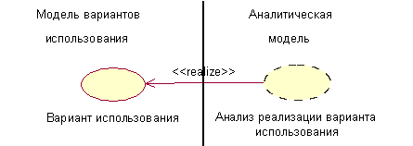

Рис. 1.3.1.

Реализация вариантов использования содержит следующие элементы:
- Диаграммы классов, которые описывают классы анализа, участвующие в текстовом описании потока событий.
- Диаграммы взаимодействия, которые описывают реализацию конкретного потока событий или сценария вариантов использования в понятиях взаимодействующих объектов классов анализа.
Кроме того, поскольку реализация вариантов использования описывается в терминах классов анализа и их объектов, она, естественно, основана на функциональных требованиях. Таким образом, и здесь, так же как в классах анализа, можно отложить рассмотрение нефункциональных требований на последующие этапы – проектирования и реализацию.

Диаграммы классов
Класс анализа (его объекты) часто участвует в нескольких вариантах использования. При этом некоторые атрибуты и обязанности класса связаны лишь с одним вариантом использования. Поэтому так важно в ходе анализа скоординировать все требования к классу и его объектам, которые имеют различные реализации вариантов использования. Чтобы сделать это, мы добавляем диаграммы классов к реализации вариантов использования. Таким образом, на диаграмме классов можно увидеть не только классы, участвующие в реализации варианта использования, но и их связи.

Диаграммы взаимодействия
Последовательность действий варианта использования начинает выполняться, когда актант инициирует вариант использования, посылая системе некое сообщение.
Если теперь мы заглянем “внутрь” системы, то увидим, что, это сообщение от актанта получит граничный объект. Затем граничный объект перешлет это сообщение какому-то другому объекту и т.д. Поэтому для того, чтобы реализовать вариант использования, объекты взаимодействуют между собой.
На диаграммах взаимодействия в процессе анализа показываются только связи между объектами классов анализа и присоединяются к этим связям сообщения. Название сообщения должно соответствовать, терминам соответствующего потока событий (основного или альтернативного) варианта использования в представлении Use Case.

1.3.2. СОЗДАНИЕ МОДЕЛИ АНАЛИЗА

Модель анализа лучше создавать в Логическом Представлении браузера (Logical View), так как здесь же затем будет находиться модель проекта системы.
Для каждого варианта использования должен быть создан пакет Use-Case Realization, включающий:
- по крайней мере, одну реализацию варианта использования;
- диаграмму «View Of Participating Classes» (VOPC).
Для нашей системы регистрации, например, все пакеты Use-Case Realization поместим в один пакет, который назовем Analysis Model.

Создание пакетов:
- Щелкните правой кнопкой мыши по Логическому Представлению браузера.
- Выберите пункт New-> Package в открывающемся меню.
- Назовите новый пакет Analysis Model.
- Создайте аналогичным образом пакеты Use-Case Realization, Use-Case Realization- Close Registration, Use-Case Realization - Login и Use-Case Realization – Register for Courses.
- В каждом из пакетов типа Use-Case Realization создайте соответствующие кооперации Close Registration, Login и Register for Courses (каждая кооперация представляет собой вариант использования со стереотипом «use-case realization»; стереотип задается в спецификации варианта использования).
- Создайте в пакете Use-Case Realization новую диаграмму вариантов использования с названием Tracebilities и постройте ее в соответствии с рис. 1.3.2.
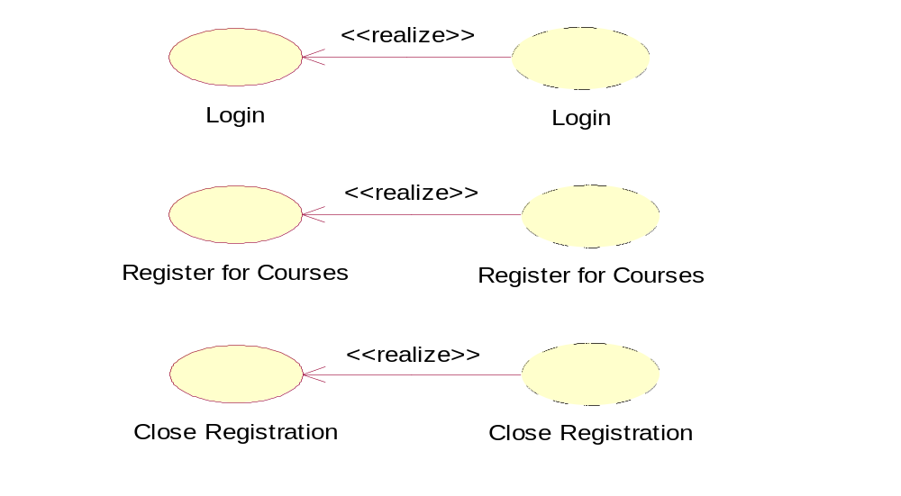

Рис. 1.3.2. Диаграмма Traceabilities

Создание классов анализа и соответствующей диаграммы Key Abstractions

Для создания классов анализа и соответствующей диаграммы необходимо проделать следующие шаги:
- Щелкните правой кнопкой мыши по пакету Analysis Model.
- Выберите пункт New-> Class в открывающемся меню. Дайте соответствующие имя классу анализа (для системы регистрации классами анализа могут быть, например, следующие: Student, Professor, Schedule, Course и CourseOffering).
- Щёлкните правой кнопкой мыши по пакету Analysis Model.
- Выберите пункт New-> Class Diagram в открывающемся меню.
- Назовите новую диаграмму классов Key Abstractions.
- Чтобы расположить вновь созданные диаграммы классов, откройте её и перетащите мышью из браузера на открытую диаграмму. Диаграмма классов должна выгладить, как на рис. 1.3.3.

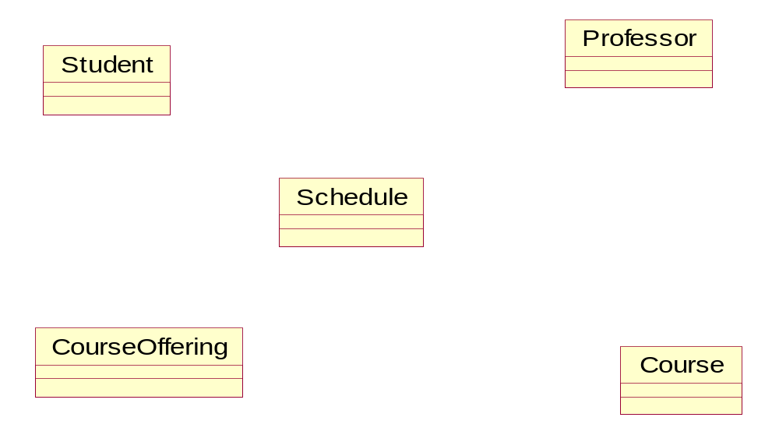

Рис. 1.3.3. Классы анализа для систем регистрации.

Структура логического представления браузера после переделанных шагов по созданию пакетов и классов анализа с соответствующими диаграммами должна иметь вид, как на рис 1.3.4.

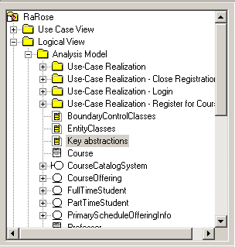

Рис. 1.3.4. Структура логического представления браузера.

Создание классов, участвующих в реализации варианта использования Register for Courses.

Если проанализировать потоки событий варианта использования Register for Courses, то можно выделить следующие типы классов:
- Граничные – по одному с каждой стороны между вариантом и действующими лицами: Student и Course Catalog. Можно, например, дать им имена соответственно – RegisterForCoursesForm и CourseCatalogSystem. Стереотип этих классов – boundary.
- Управляющие – один на вариант использования: RegistrationController (стереотип - control)
- Сущности – Schedule, CourseOffering и Student (стереотип - entity).
Все указанные выше классы необходимо поместить в браузер в пакет Analysis Model.
- Щелкните правой кнопкой мыши по пакету Analysis Model.
- Выберите пункт меню New-> Class в открывшемся меню.
- Введите имя класса.
- Откройте пункт Open Specification для каждого класса и в поле стереотипа выберите (или введите) соответствующий классу стереотип.

Распределение поведения, реализуемого вариантом использования, между классами.

Поведение реализуется с помощью диаграмм взаимодействия (на этапе анализа лучше всего использовать диаграммы последовательности - Sequence Diagram). В первую очередь строится диаграмма (одна или более), описывающая основной поток событий и его подчиненные потоки. Для каждого альтернативного потока событий строится отдельная диаграмма.
Для основного потока событий варианта использования Register for Courses диаграммы последовательности, например, могут иметь вид, как на рис. 1.3.5 - 1.3.9.
Для диаграмм последовательности на этом этапе указываются сообщения между объектами согласно сценариям потока событий. Диаграммы последовательности привязываются к соответствующей кооперации. Например, для варианта использования Register for Courses необходимо проделать следующие шаги:
- Щелкните правой кнопкой мыши по кооперации Register for Courses в пакете Use-Case Realization - Register for Courses.
- Выберите пункт New-> Sequence Diagram.
- Назовите новую диаграмму Register for Courses - Basic Flow.
- Откройте диаграмму.
- Перетащите действующее лицо Student и нужные классы из браузера на диаграмму.
- Введите сообщения между объектами (имена сообщений можно задавать на русском языке).

Замечания по диаграммам последовательности (рис. 1.3.5 - 1.3.9).
- На диаграмме последовательности рис. 1.3.5 показан основой поток событий при входе в систему действующего лица Student. Когда Student указывает необходимое действие, выполняется один из подчиненных потоков (создать, обновить, удалить или принять график). Подчиненные потоки показаны на отдельных диаграммах последовательности (рис 1.3.6 - 1.3.9). Поэтому основные действующие объекты на рис. 1.3.5 – граничный (:RegisterForCoursesForm) и управляющий (:RegistrationController).
- Чтобы создать примечание-ссылку на другую диаграмму (как это сделано на диаграмме рис. 1.3.5 и др.), создайте пустое примечание (без текста) и перетащите не него из браузера нужную диаграмму.
- Обратите внимание, что на диаграмме рис 1.3.9 появился объект нового класса PrimaryScheduleOfferingInfo (класс ассоциаций, описывающий связь между классами Schedule и CourseOffering). Этот класс нужно предварительно создать и поместить в браузер дополнительно к остальным в пакет Analysis Model (класс-сущность).
- Все примечания необходимо прикрепить к соответствующему элементу диаграммы (как правило, прикрепляется к сообщению). Это можно сделать следующим образом:
  - Нажмите кнопку Anchor Notes To Item на панели инструментов.
  - Нажав левую кнопку мыши, проведите указатель от примечания до элемента диаграммы, с которым оно будет связано (между примечанием и элементом возникнет штриховая линия).

Задание. Построить диаграммы последовательности для каждого альтернативного потока варианта использования Register for Courses согласно текстовому описанию (п. 1.2).

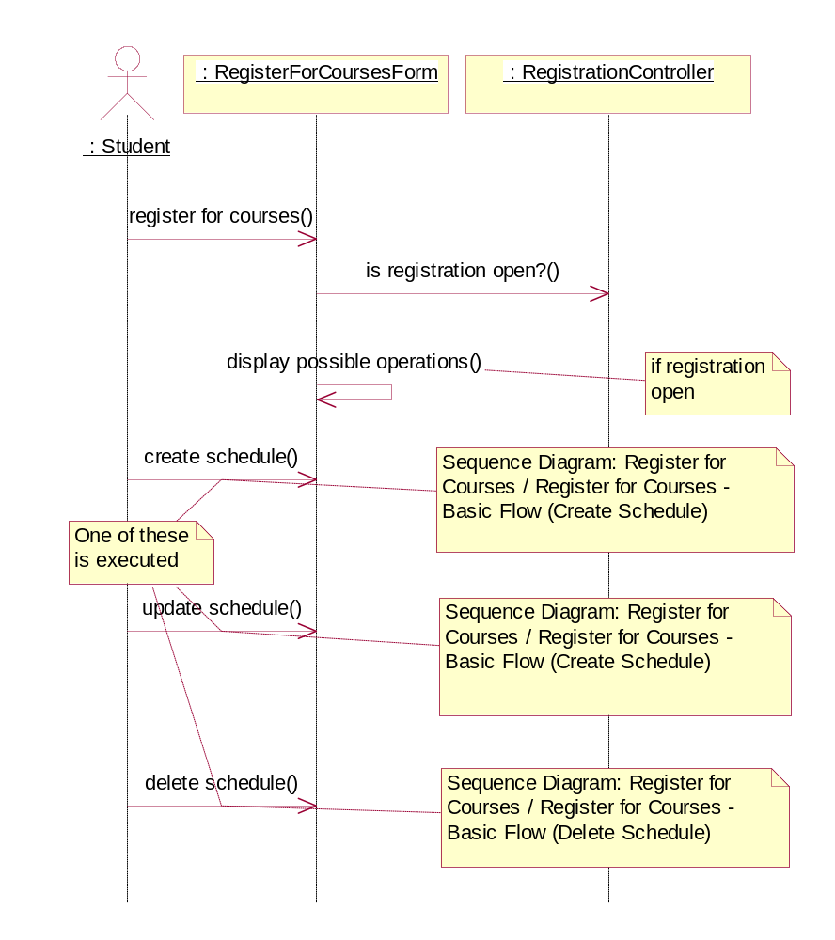

Рис. 1.3.5. Диаграмма последовательности
Register for Courses – Basic Flow (Основной Поток)

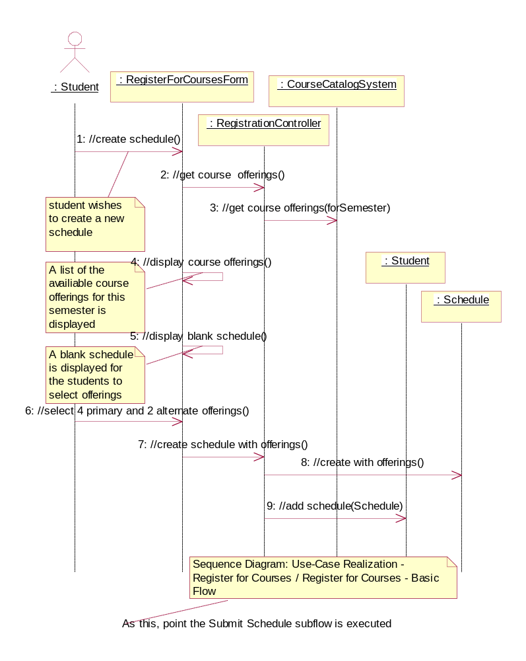

Рис. 1.3.6. Диаграмма последовательности
Register for Courses – Basic Flow (Create Schedule - Создать График)
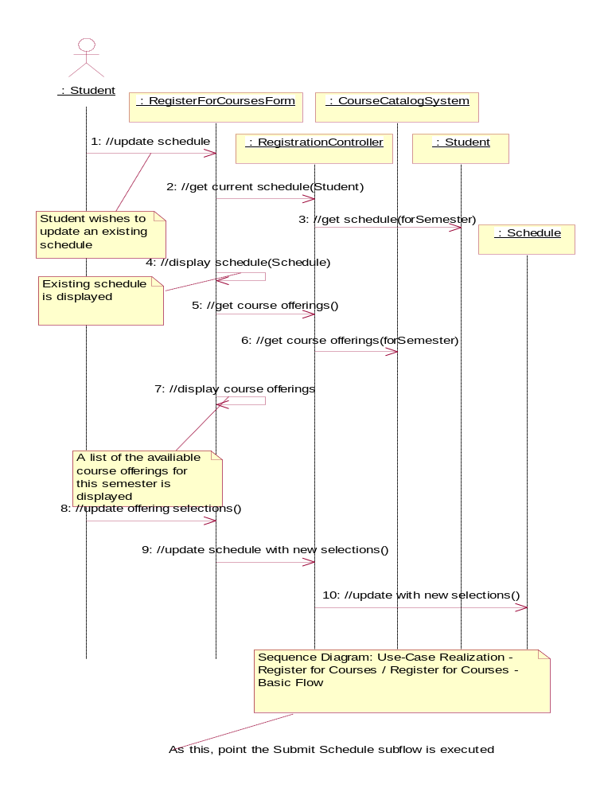

Рис. 1.3.7. Диаграмма последовательности
Register for Courses – Basic Flow (Update Schedule - Обновить График)
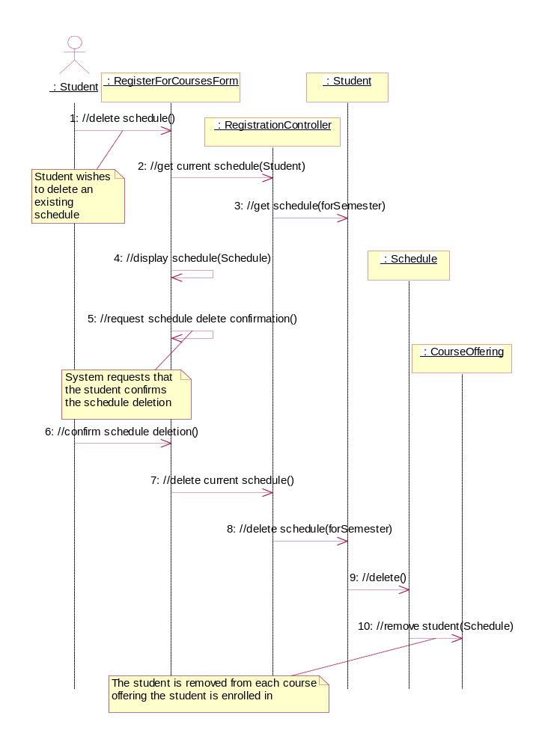
Рис. 1.3.9. Диаграмма последовательности
Register for Courses – Basic Flow (Delete Schedule – Удалить График)
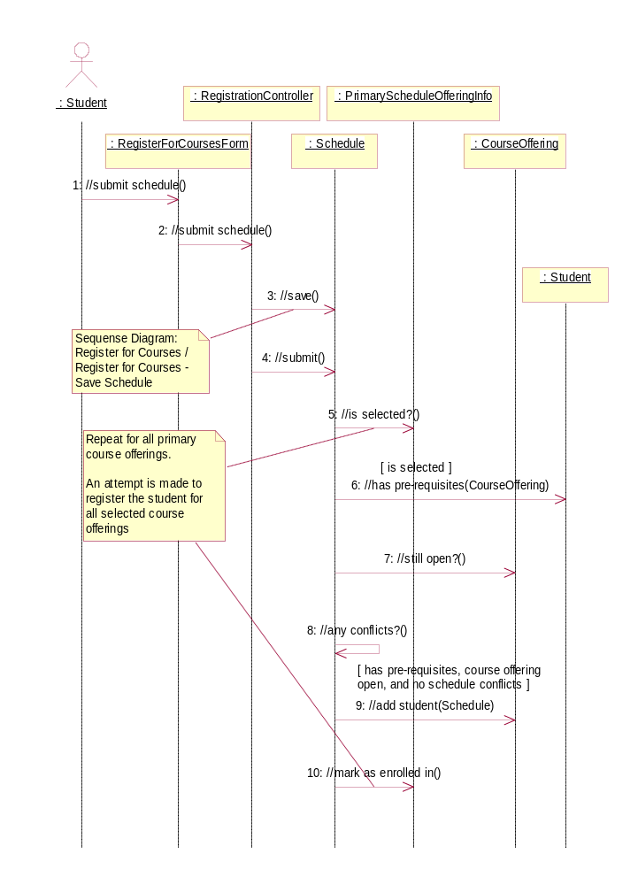

Рис. 1.3.8. Диаграмма последовательности
Register for Courses – Basic Flow (Submit Schedule – Принять График)

ДОБАВЛЕНИЕ АТРИБУТОВ К КЛАССАМ И СООТНЕСЕНИЕ СООБЩЕНИЙ С ОПЕРАЦИЯМИ “АНАЛИЗА”

Добавление атрибутов к классам
- В меню модели выберите пункт Tools->Options.
- Перейдите на вкладку Diagram.
- Убедитесь, что переключатель Show All Attributes помечен.
- Щелкните правой кнопкой мыши по классу в браузере Design Model.
- Выберите пункт New Attribute в открывшемся меню.
- Введите новый атрибут.
Например, для класса Student необходимо добавить как минимум три атрибута: name, address, studentID.
Основные атрибуты классов – сущностей анализа показаны на рис. 1.3.10.

Соотнесение сообщений с операциями (обязанности класса)

- Щелкните правой кнопкой по сообщению на диаграмме последовательности.
- Выберите пункт <new operation> в открывшемся меню. Появиться окно спецификации операций.
- В поле имени оставьте имя сообщения, т.к. все имена сообщений на всех диаграммах последовательностей у нас согласованы с требованиями к именам операций. Если сообщения написаны на русском языке, то в поле имени введите необходимое имя операции.
После проделанных действий будут определены обязанности классов анализа. Классы – сущности с операциями “анализа” показаны на рис 1.3.10 Граничные и управляющие классы с операциями “анализа” показаны на рис 1.3.11.

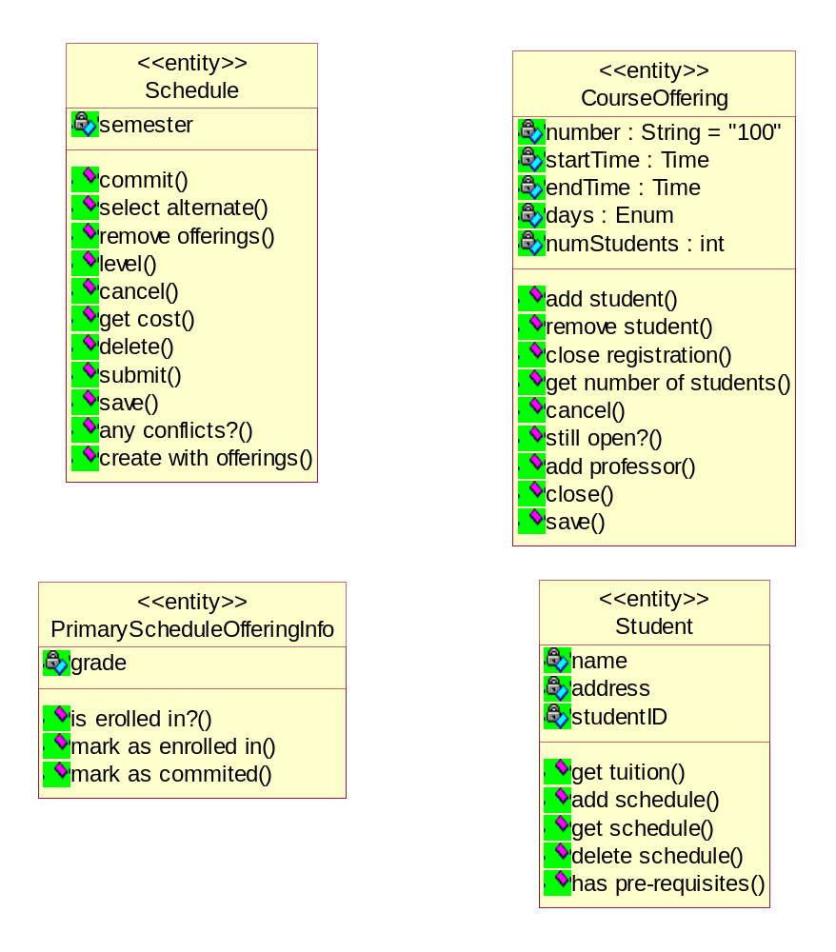

Рис. 1.3.10. Классы-сущности с атрибутами и операциями “анализа”.

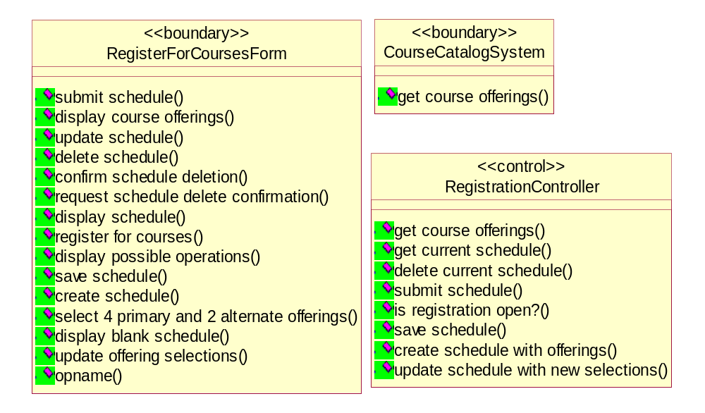

Рис. 1.3.11. Граничные и управляющие классы с операциями “анализа”

СОЗДАНИЕ ДИАГРАММЫ КЛАССОВ АНАЛИЗА

Практически все классы анализа уже имеются в модели анализа и находятся в браузере в пакете Analysis Model. Осталось добавить связи к классам.

Добавление связей
Добавим связи к классам, принимающим участие в реализации варианта использования Register for Courses. Для отображения связей между классами построим три новые диаграммы классов в кооперации Register for Courses пакета Use-Case Realization - Register for Courses (рис. 1.3.12 - 1.3.14).
На диаграмме рис. 1.3.12 к классу Student добавлены два новых класса – подклассы FulltimeStudent (Студент очного отделения) и ParttimeStudent (Студент вечернего отделения).
На диаграмме рис 1.3.13 показаны классы ассоциаций, описывающие связи между классами Schedule и CourseOffering, а также добавлен суперкласс ScheduleOfferingInfo. Из диаграммы видно, что данные и операции, содержащиеся в суперклассе (например, атрибут status - курс включён в график или отменён), относятся как к основным, так и к альтернативным курсам. В то время как атрибут grade (оценка) и окончательное включение курса в график могут иметь место только для основных курсов. 1.3.14
Диаграмма классов рис. 1.3.14 отображает все классы модели анализа, которые принимают участие в реализации варианта использования Register for Courses (атрибуты и операции классов скрыты). Подобную диаграмму (без атрибутов и операций) можно было бы показать с помощью пиктограмм для классов (сущности, управляющие и граничные). Например, как на рис. 1.3.15.

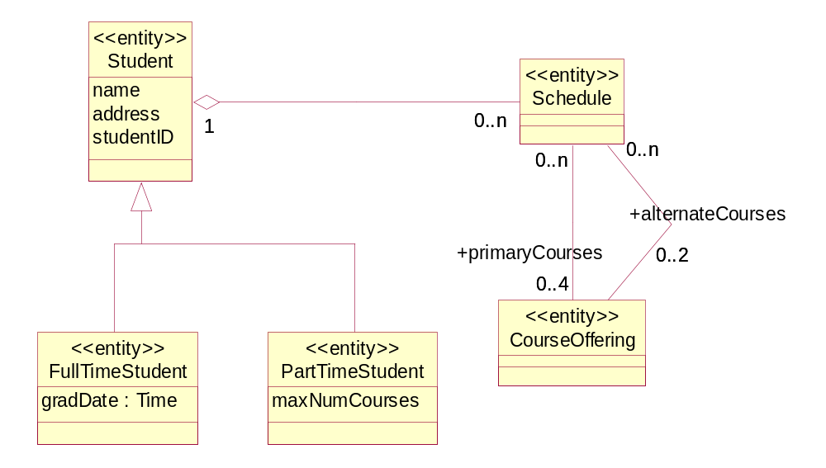

Рис. 1.3.12. Диаграмма классов-сущностей

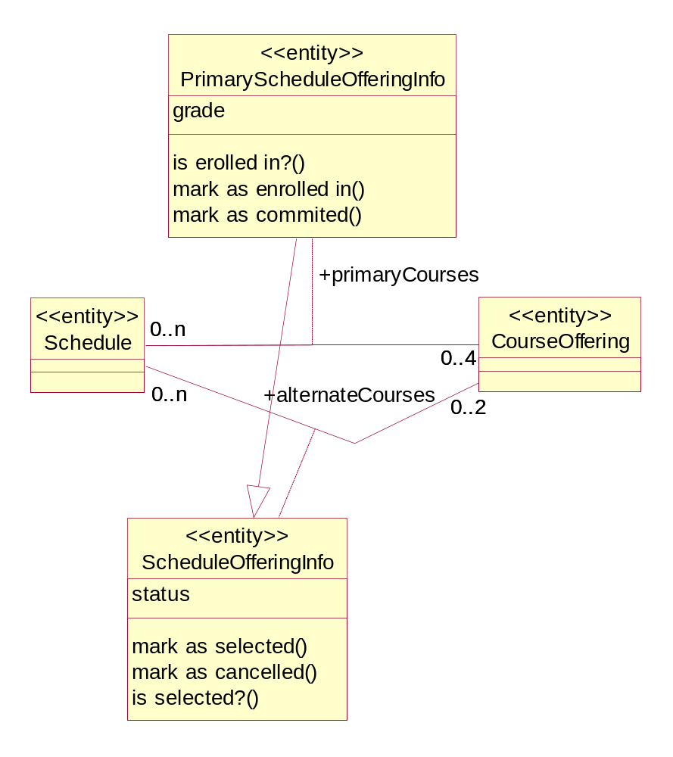

Рис. 1.3.13. Диаграмма CourseOfferingInfo

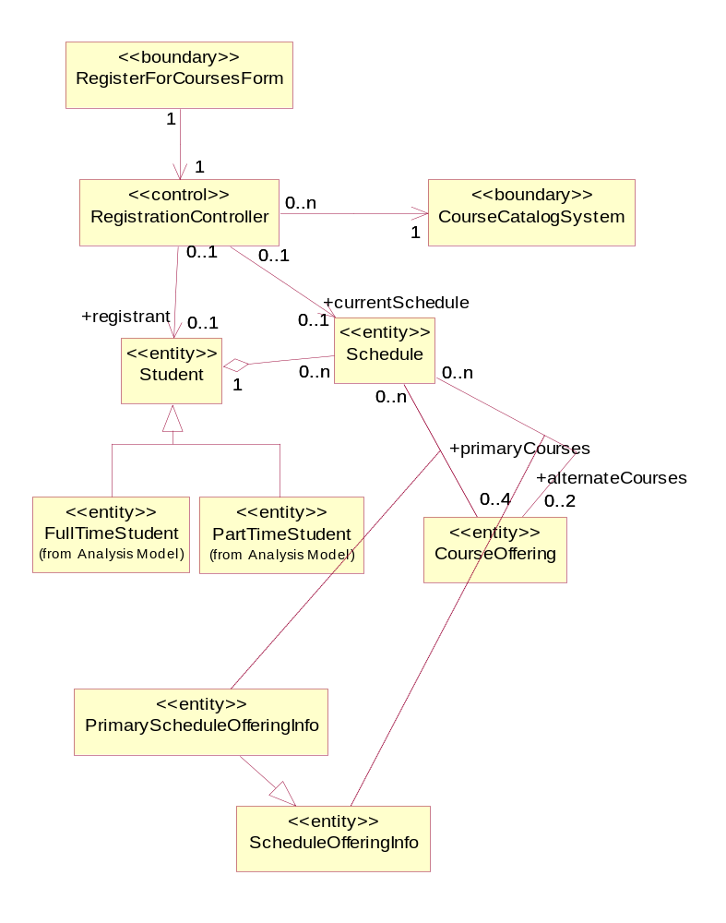

Рис. 1.3.14. Полная диаграмма классов VOPC

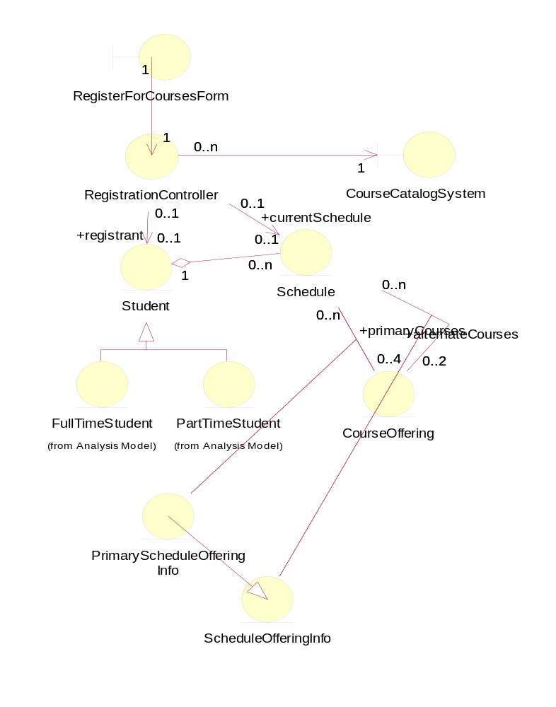

Рис. 1.3.15. Полная диаграмма классов VOPC (классам назначены соответствующие пиктограммы)

Спецификации связей

Спецификации связей касаются имен ассоциаций, ролевых имен, множественности и классов ассоциаций.
Для того чтобы задать множественность связи:
- Щелкните правой кнопкой на конце связи.
- Выберите пункт Multiplicity в открывшемся меню.
- Укажите нужную множественность.
Для того чтобы задать имя связи:
- Выделите нужную связь.
- Введите ее имя.
Для того чтобы задать связи ролевое имя:
- Щелкните правой кнопкой на ассоциации с нужного конца.
- Выберите пункт role Name в открывшемся меню.
- Введите ролевое имя.
Для того чтобы задать элемент связи – класс ассоциаций:
- Откройте окно спецификации связи.
- Перейдите на вкладку Detail.
- Задайте элемент связи в поле Link Element.
Впрочем, в окне спецификации связи ассоциация можно задать (изменить) ролевое имя, стереотип, имя связи (вкладка General). На вкладке Detail можно указать имя ассоциированного класса, имя связанного класса и др. [4].

